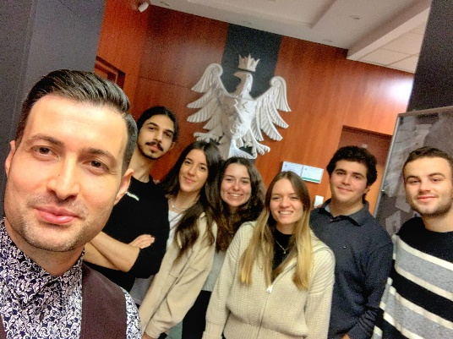
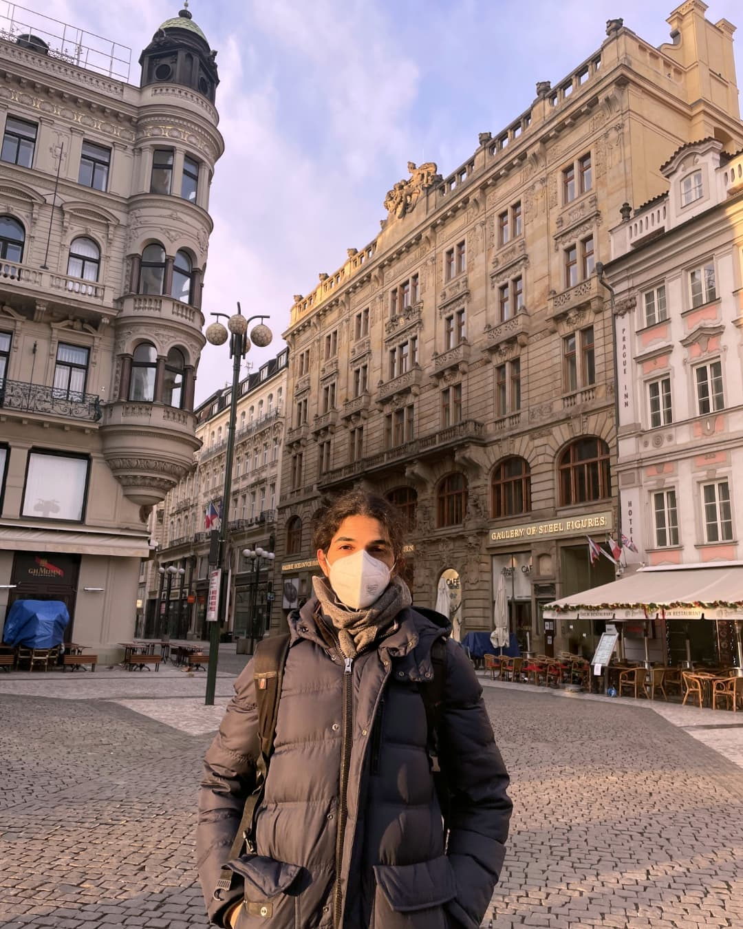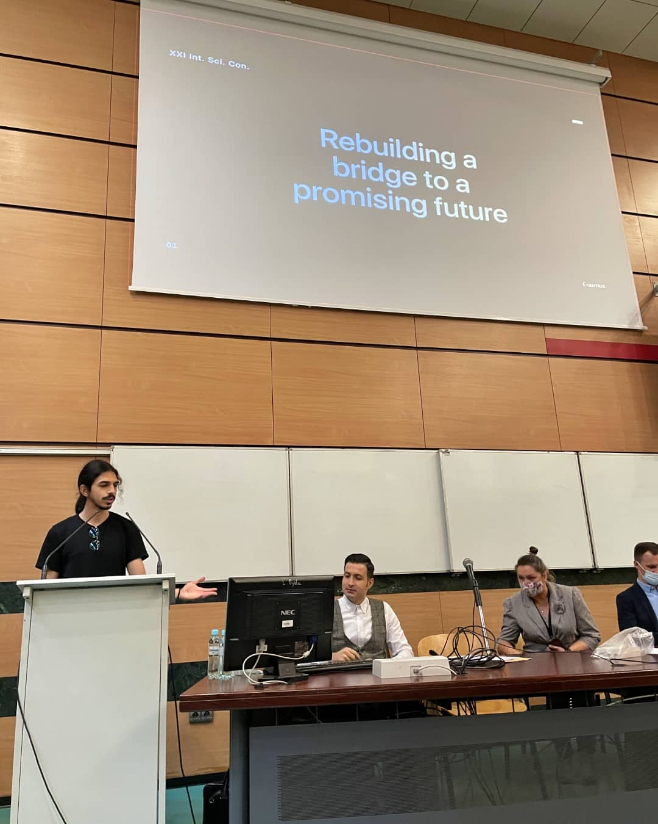
BERKAY ÇAKIR SARIDOĞAN
Merhaba, Ben Berkay Çakır Sarıdoğan. Okulumuzun yer aldığı ERASMUS+ Projesi ile 3.Sınıf 1.Dönemimi Polonya’da AGH Üniversitesi Mühendislik Fakültesinde okudum. Başka kültürleri yaşamak, yeni insanlarla tanışmak ve sürekli bir meydan okuma içerisinde olmak hayatta herkesin denemesi gereken bir şey ve Erasmus yapmak da bu deneyimlerin büyük bir kısmını kazanmanızı sağlıyor. Şimdi gelin hep beraber maceramın üzerinden bir kez daha geçelim.
Öncelikle her sene başı yapılan Erasmus başvurularına katıldım. Daha sonra benim zamanımda pandemiden dolayı uzaktan yapılan İngilizce sınavına girdim. Ortalamam ve İngilizce sınavından aldığım not belirli yüzdelerde toplanarak benim genel puanımı oluşturdu. Daha sonrasında kabul aldığımı öğrendim ve vize için gerekli evrakları hazırlayıp öğrenci tipi Avrupa vizesi için başvurumu yaptım. Vize başvurumun kabulünün biraz uzun sürdüğünü hatırlıyorum. Aklımda kalan en güzel anılarımdan birisi de vizemin kargo ile geldiği gün, çok mutlu olmuştum.
Bütün hazırlıklarımı tamamladıktan sonra hiç hoş olmayan bir aktarmalı bir uçak yolculuğuna çıktım. Önce Ankara’dan Kiev’e gittim. Ancak Kiev-Krakow uçağını Boryspil havaalanında yaklaşık 14 saat aç bir şekilde beklemem gerekti. Arkadaşlarım sayesinde bayılmanın eşiğinden döndüm.
Ertesi günün ortasında Krakow’a iniş yaptım. Bir taksi ile AGH kampüsüne gittim. Yurt kartımı çıkarttım ve 15-16 saat uyuduğumu hatırlıyorum. İlk hafta telefon ve banka kartımızı hallettikten sonra gerçekten değişim öğrencisi hayatım başladı. Bu hafta içerisinde 3.yıl önce internetten tanıştığım mektup arkadaşımın da aynı okulda okuduğunu öğrendim. Dünyanın hem ne kadar büyük hem de ne kadar küçük olduğunu bizzat deneyimlemiş oldum.
Erasmus serüvenimde yapmak istediğim en önemli şey güzel bir network edinmekti. Bu yüzden birçok konuşmalara katılmaya ve aktif olmaya özen gösterdim. Yukarıdaki resimlerden birinde XXII. International Scientific Conference’da beni konuşma yaparken görebilirsiniz.
Yapmak istediğim bir diğer şey de olabildiğince farklı kültürleri görmekti. Bu yüzden İsveç, Çek Cumhuriyeti, Almanya ülkelerine ayrıca Polonya içerisinde Gdansk, Gdynia, Warsaw şehirlerine gittim. Trenlerde çektiğimiz eziyet ve hostel saatini kış soğuğunda saatlerce beklemek anın heyecanıyla bana hiçbir şeymiş gibi geldi. Şimdi sıcak evimdeyken orada ne durumlarda seyahat etmişim hayret ediyorum.
Sonuç olarak çok güzel bir deneyim edindim. Kendi kendimin çaresine bakmayı, kendime yetmeyi öğrendim. Farklı profesörlerden farklı dersler aldım, hepsinden kendime bir şeyler çıkardım. Muhteşem bir deneyimdi.

